Всероссийская викторина «Они жили во имя России…»
(исторические личности)
Ответы
9 - 11 класс

Внимание: за все правильные ответы по всем разделам - 96 баллов +
за оригинальность и полноту ответов дополнительно от 1 до 4 баллов (всего 100 баллов)!

1. ЦАРИ И ПРАВИТЕЛИ РОССИИ
Ответ запишите словами или буквами (при выборе ответа).
Внимание: за каждый правильный ответ 3 балла (всего 18 баллов)!
№ | Вопрос | Ответ
1 | 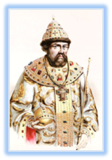  Одна из черт характера этого правителя — гибкость в отношениях с людьми и настойчивость. Он собирал Русь под Московским княжеством. Сделал Москву церковной столицей. Он накопил большие богатства, которые использовал для покупки земель в чужих княжествах и владениях. О каком правителе идёт речь?  А) Иван I Калита  Б) Иван IV Грозный  В) Иван VI | А  Иван I Калита
2 | Этот правитель удостоен особого эпитета — Миротворец. Во внешней политике при его правлении Россия прочно заняла лидирующее положение в Европе. Обладающий огромной физической силой, царь символизировал для других государств мощь и непобедимость России. Однажды австрийский посол во время обеда начал угрожать ему, обещая придвинуть к границам парочку армейских корпусов. Царь молча слушал, затем взял со стола вилку, завязал ее узлом и бросил на тарелку посла. «Вот что мы сделаем с вашей парочкой корпусов», — ответил царь. О каком правителе идёт речь?  А) Александр III  Б) Иван III  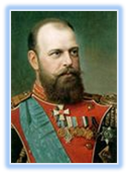  В) Пётр III | А  Александр III
3 | 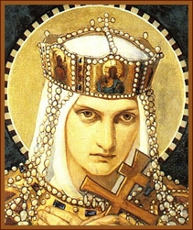  Среди основателей древнерусской столицы Киева летопись называет не только князя Кия и его братьев, но и «сестру их Лыбедь». Именно она - женщина! - провела первую в истории России успешную финансово-административную реформу. О какой правительнице идёт речь? | Великая княгиня Ольга
4 | 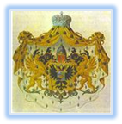  В то время как Михаила избирали на русский трон, отец его находился в польском плену и возвратился в Москву, когда Михаил Федорович уже три года царствовал. Почти сразу Фёдор Никитич был избран патриархом под именем Филарета. Именно этот шаг – объединение усилий царя-сына и патриарха-отца – позволил России относительно быстро и спокойно залечить раны Смутного времени, наладить нормальную жизнь. О какой царской династии идёт речь? | Династия Романовых
5 | 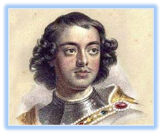  Этот царь умел заглядывать далеко вперед, зная: плоды его усилий пожнут будущие поколения. Как-то он, сажая жёлуди, заметил, что один из присутствовавших вельмож скептически улыбнулся. Разгневанный царь сказал: «Понимаю! Ты мнишь, не доживу я матёрых дубов. Правда! Но … я оставляю пример прочим, чтоб… потомки со временем строили из них корабли. Не для себя тружусь, польза государству впредь». Назовите имя этого царя. | Пётр I
6 | 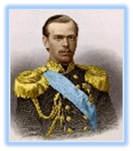  Вступив на российский престол в 1881 году, этот император вскоре принял «Манифест о незыблемости самодержавия». Его первая строчка заканчивалась фразой: «а на Нас возложить Священный долг Самодержавного Правления». Поскольку народу манифест чаще всего зачитывали вслух, в неуклюжей фразе люди слышали слово «ананас», и в массах документ стал известен как «ананасный манифест». Кто был этим императором? | Император Александр III

2. ВЕЛИКИЕ ПОЛКОВОДЦЫ РОССИИ
Ответ запишите словами или буквами (при выборе ответа).
Внимание: за каждый правильный ответ 3 балла (всего 15 баллов)!
 | Вопрос | Ответ
1 | Этот талантливый русский полководец, живший во времена Иоанна Третьего, одержал победу при Ведроши в войне с Литвой и покорил Смоленск. Назовите имя этого полководца.  А) Родион Крестьянович Боур  Б) Михаил Иванович Воротынский  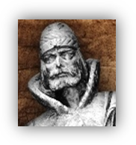  В) Даниил Васильевич Щеня | В  Даниил Васильевич Щеня
2 | 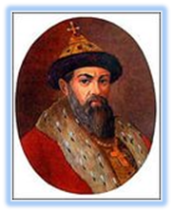  Князь ростовский, черниговский, переяславский, великий князь киевский выдающийся древнерусский государственный деятель, военачальник, писатель, мыслитель. Лучший русский полководец своего времени. С 13 до 25 лет он уже совершил 20 военных походов – «великих путей». Всего на его жизнь придется 83 «великих пути». Его унаследованное от византийского императора греческое прозвище переводится как «Единоборец». О каком полководце идёт речь?  А) Александр Македонский  Б) Владимир Мономах  В) Владимир Серпуховской | Б  Мономах  Владимир Всеволодович  1053 – 19 мая 1125
3 | 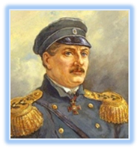  Российский адмирал, герой обороны Севастополя, видел в службе на флоте единственный смысл и цель своей жизни. Победой в Синопской бухте русский флот получил полное господство в Черном море и сорвал планы высадки десанта турок на Кавказе. За эту победу его удостоили звания вице-адмирала и ордена святого Георгия 2-й степени. О каком полководце идёт речь?  А) Павел Нахимов  Б) Михаил Лазарев  В) Александр Колчак | А  Нахимов  Павел Степанович  23 июня 1802 – 28 июня 1855
4 | 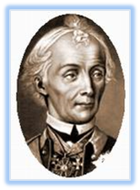  Этот великий полководец учил, что быстрота должна сочетаться с внезапностью. «Неприятель думает, что ты за двести верст, а ты удвой шаг богатырский, нагрянь быстро, внезапно... Неприятель поет, гуляет, ждет тебя с чистого поля, а ты из-за гор крутых, из-за лесов дремучих налети на него, как снег на голову. Рази, тесни, опрокинь, бей. Вали, не давая опомниться. Кто испуган, тот побежден вполовину. У страха глаза велики, один за десятерых покажется». Назовите этого полководца. | Александр Васильевич Суворов
5 | 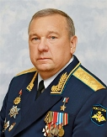  Командующий воздушно-десантными войсками РФ. Герой России. Генерал-полковник. Кандидат социологических наук. Истории еще предстоит дать свое заключение о том, как этот полководец воевал на Кавказе. Но уже современники назвали его самым ярким из российских генералов. О каком полководце идёт речь? | Шаманов Владимир Анатольевич
3. КТО ВЫ, ГОСПОДИН ПОСОЛ?
Ответ запишите словами или буквами (при выборе ответа).
Внимание: за каждый правильный ответ 3 балла (всего 15 баллов)!
№ | Вопрос | Ответ
1 | 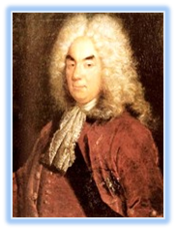  В начале 18 века Россия не имела постоянного дипломатического представительства в Турции. И вот Петр I в 1702 году направляет в Адрианополь, резиденцию султана, человека столь же одаренного, как и пронырливого.«Умной голове» надлежало отбыть в Турцию и выполнять инструкцию, составленную самим царем (Петр хотел знать состояние турецкой армии и флота). Кто был отправлен в качестве «посла» в Турцию?  А) Аникита Иванович Репнин  Б) Петр Андреевич Толстой  В) Иван Алексеевич Мусин-Пушкин | Б  Петр Андреевич Толстой
2 | Именно благодаря этому дипломату были сформированы высококвалифицированные кадры посольских работников в Москве и за рубежом, построена Посольская палата в Кремле. Он систематизировал государственный архив и наладил чёткое делопроизводство, просуществовавшее с некоторыми усовершенствованиями до начала ХVIII века. Назовите этого человека.  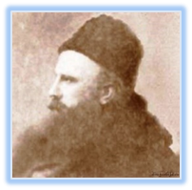  А) Иван Михайлович Висковатый (Висковатов)  Б) Афанасий Лаврентьевич Ордин-Нащокин  В) Никита Иванович Панин | А) Иван Михайлович Висковатый (Висковатов)
3 | 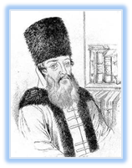  Добившись в 1667 году подписания выгодного для России Андрусовского перемирия с Польшей, получил чин боярина и стал во главе Посольского приказа, сменив на этом посту своего предшественника, Думного дьяка, печатника, Алмаза Иванова. Назовите имя этого человека.  А) Иван Михайлович Висковатый (Висковатов)  Б) Афанасий Лаврентьевич Ордин-Нащокин  В) Никита Иванович Панин | Б) Афанасий Лаврентьевич Ордин-Нащокин
4 | 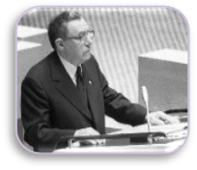  На переговорах ему не было равных, вот почему его стилю и сегодня подражают. Дипломат понимал, что Третья мировая война уничтожит все живое, поэтому всячески избегал военной конфронтации с Соединенными штатами. Он постоянно вел переговоры с Америкой, таким образом снижая градус и не позволяя накалиться отношениям. А вот Востоком дипломат особенно не интересовался. Зато деятельность этого дипломата легла в основу первых шагов ООН, он всегда поддерживал становление нового международного органа. Назовите имя этого человека.  А) Андрей Андреевич Громыко  Б) Михаил Сергеевич Горбачёв  В) Никита Сергеевич Хрущёв | А  Андрей Громыко
5 | 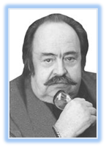  Чрезвычайный и Полномочный Посол СССР в Израиле, после почти двадцатилетнего разрыва дипотношений с этой страной. Находясь на этом посту, он не жалел сил для установления мира на Ближнем Востоке и разрешения возможно самого сложного в мире арабо-израильского конфликта. На центральном телевидении Советского Союза был ведущим еженедельной программы «Международная панорама». О каком дипломате идёт речь? | Александр Бовин
4. ЛЮДИ НАУКИ
Ответ запишите словами или буквами (при выборе ответа).
Внимание: за каждый правильный ответ 3 балла (всего 15 баллов)!
№ | Вопрос | Ответ
1 | 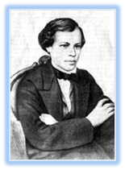  Этим учёным была создана схема дробной перегонки нефти и сформулирована теория неорганического происхождения нефти. Он первым заявил о том, что сжигать нефть в топках — преступление, поскольку из неё можно получить множество химических продуктов. Он также предложил нефтяным предприятиям перевозить нефть не на арбах и не в бурдюках, а в цистернах, и чтобы перекачивалась она по трубам. Учёный на цифрах доказал, насколько целесообразнее перевозить нефть наливом, а заводы для переработки нефти строить в местах потребления нефтепродуктов. Назовите имя этого учёного. | Дмитрий Иванович Менделеев
2 | 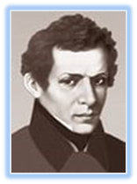  Создатель неевклидовой геометрии. Ректор Казанского университета. Его открытие, не получившее признания современников, совершило переворот в представлении о природе пространства, в основе которого более 2 тысяч лет лежало учение Евклида, и оказало огромное влияние на развитие математического мышления. О каком учёном идёт речь?  А) Николай Лобачевский  Б) Пафнутий Чебышев  В) Михаил Остроградский | А  Николай Лобачевский
3 | Советский физик, академик и политический деятель, диссидент и правозащитник. Заслужил мировое признание, став Лауреатом Нобелевской премии мира. Один из создателей водородной бомбы. После протеста против ввода войск в Афганистан он был лишён всех государственных наград и сослан в город Горький, где продолжал правозащитную деятельность. О каком учёном идёт речь?  А) Сергей Павлович Королёв  Б) Андрей Дмитриевич Сахаров  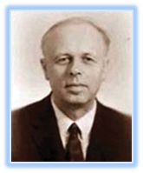  В) Сергей Петрович Капица | Б  Сахаров Андрей Дмитриевич  Дата рождения: 21 мая 1921 года  Дата смерти: 14 декабря 1989 года
4 | 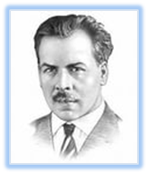  Российский и советский учёный-генетик, ботаник, селекционер, географ. Он создал учения о происхождении растений из неких мировых центров, об иммунитете растений. Это человек открыл закон о наследственном изменении организмов, создал крупнейшую коллекцию семян культурных растений. О каком учёном идёт речь?  А) Кольцов Николай Константинович  Б) Вавилов Николай Иванович  В) Сеченов Иван Михайлович | Б  Вавилов Николай Иванович
5 | 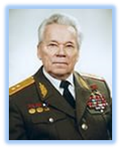  Этот человек изобрёл автоматическое стрелковое оружие, которое стоит на вооружении во многих странах и признано лучшим стрелковым оружием в мире. В шести странах его автомат выбран элементом государственной символики, его силуэт изображен на флагах и гербах этих государств. О каком учёном идёт речь? | Михаил Тимофеевич Калашников

5. ЛЮДИ ИСКУССТВА
Ответ запишите словами или буквами (при выборе ответа).
Внимание: за каждый правильный ответ 3 балла (всего 15 баллов)!
№ | Вопрос | Ответ
1 | 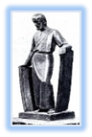  Его иконопись была провозглашена образцом для подражания: прямо было ведено «писати живописцем иконы с древних образов, как греческие живописцы писали, и как писал … и протчии пресловутый живописцы». О ком идёт речь? | Андрей Рублев
2 | 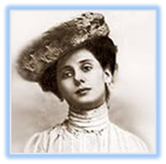  Русская артистка балета, одна из величайших балерин XX века. После окончания Императорской танцевальной школы, была принята в труппу Мариинского театра. Танцевала партии в классических балетах, была ведущей танцовщицей труппы. Её искусство во многом определило дальнейший рост русского балета и утвердило за пределами Родины мировую славу русского балетного театра. О какой актрисе идёт речь?  А) Галина Уланова  Б) Ульяна Лопаткина  В) Анна Павлова | В  Анна Павлова
3 | 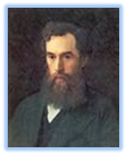  Известный московский коллекционер, собиратель картин. Вместе с братом он в течение четверти века приобретал картины русских художников и таким образом составил самую большую частную картинную галерею в России, которая вместе со зданием была принесена им в дар Москве. О каком коллекционере идёт речь?  А) Савва Мамонтов  Б) Ильи Глазунов  В) Павел Третьяков | В  Павел Третьяков
4 | Мировую славу принесли России композиторы, музыку которых исполняют во всем мире. Найди соответствие между рядами (в первом ряду – имя известного композитора, во втором – его музыкальное произведение). | А) – 2  Б) – 1  В) – 3  1 балл за каждое правильное соответствие.
  А) Петр Ильич Чайковский  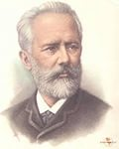 | Б) Михаил Иванович Глинка  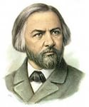 | В) Николай Андреевич Римский-Корсаков  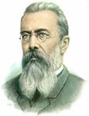
  1  Опера «Руслан и Людмила» | 2  Балет «Лебединое озеро» | 3  Опера «Снегурочка»
5 | 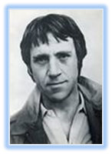  Советский поэт, бард, актёр театра и кино, голос души русского народа. Вошёл в историю как автор-исполнитель своих стихов и песен под гитару. О каком человеке идёт речь? | Высоцкий Владимир Семёнович
6. ЖЕНЩИНЫ В ИСТОРИИ РОССИИ
Ответ запишите словами или буквами (при выборе ответа).
Внимание: за каждый правильный ответ 3 балла (всего 18 баллов)!

№ | Вопрос | Ответ
1 | 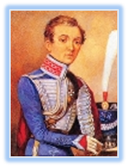  Кавалерист-девица и первая в России женщина-офицер участвовала в Бородинской битве и даже умудрилась устроиться ординарцем к самому Кутузову, который был ее кумиром. Однако из-за ранения ей пришлось покинуть действующую армию. Дома она написала мемуары, которые были опубликованы благодаря Александру Сергеевичу Пушкину. Кто эта женщина?  А) Екатерина Дашкова  Б) Прасковья Ковалёва  В) Надежда Дурова | В  Надежда Дурова
2 | Она вошла в историю как первая в мире женщина-профессор математики.  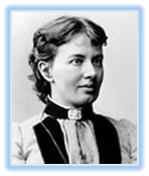  В усадьбе, где проходили её детские годы, стены комнаты девочки были оклеены лекциями профессора Остроградского о дифференциальном и интегральном исчислении. В те годы было запрещено поступление женщин в высшие учебные заведения России, поэтому она заключила фиктивный брак с молодым учёным, чтобы поехать учиться за рубеж. Она лауреат премии Парижской академии наук и премии Шведской академии наук, член-корреспондент физико-математического отделения Российской академии наук. Кто эта женщина?  А) Елизавета Литвинова  Б) Надежда Гернет  В) Софья Ковалевская | В  Софья Васильевна Ковалевская
3 | 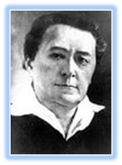  Одна из первых в России женщин-хирургов, получившая звание профессора хирургии и возглавившая хирургическую кафедру, участница Русско-японской войны, прозаик и поэтесса Серебряного века. Кто эта женщина?  А) Надежда Суслова  Б) Мария Бокова  В) Вера Гедройц | В  Вера Гедройц
4 | 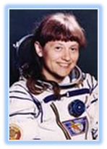  Советская лётчица-космонавт и государственная деятельница, 53-й космонавт СССР и 111-й космонавт мира, первая женщина в мире, совершившая выход в космическое пространство, первая и единственная женщина дважды Герой Советского Союза, заслуженный мастер спорта СССР. Её именем названы две малые планеты. О какой женщине идёт речь? | Светлана Савицкая
5 | 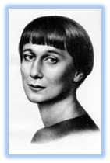  Она была классиком отечественной поэзии, вдовой и матерью «врагов народа». В 22 года опубликовала своё первое стихотворение. Поэтесса являлась почётным доктором Оксфордского университета, обладателем премии «Этна-Таормина». О какой женщине идёт речь? | Анна Андреевна Ахматова
6 | 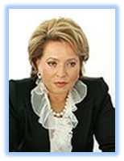  Бывшая губернатор Санкт-Петербурга регулярно попадает в топы самых влиятельных женщин России. В молодости, по ее словам, она мечтала быть ученым, а не политиком. Она стала первой в истории России женщиной, занимающей пост председателя верхней палаты парламента. О какой женщине идёт речь? | Валентина Ивановна Матвиенко

